«Усогорск» кар  овмÖдчÖминлÖн  муниципальнÖй юконса  администрация веськÖдлысь | 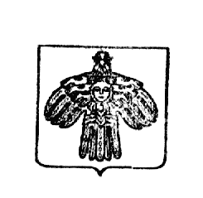 | Руководитель администрации муниципального образования городского поселения «Усогорск»

Ш У Ö М

П О С Т А Н О В Л Е Н И Е
от | 14 июля | 2020 г. |  | № | 97
гп Усогорск, Удорский район
Республика Коми

Об утверждении актуализированной схемы водоснабжения и водоотведения
муниципального образования городского поселения «Усогорск» до 2035 года

В соответствии с Федеральным законом от 06.10.2003 года № 131-ФЗ «Об общих принципах местного самоуправления в Российской Федерации», Федеральным законом от 17.12.2011 г. № 416-ФЗ «О водоснабжении и водоотведении», постановлением Правительства Российской Федерации от 05.09.2013г. № 782 « О схемах водоснабжения и водоотведения» и принимая во внимание заключение о результатах публичных слушаний, проводимых администрацией МО ГП «Усогорск» от 13 июля 2020 года,

ПОСТАНОВЛЯЮ:

1. Утвердить прилагаемую актуализированную схему водоснабжения и водоотведения муниципального образования городского поселения «Усогорск» до 2035 года.
2. Настоящее постановление вступает в силу со дня подписания и подлежит официальному обнародованию.
3. Контроль за исполнением настоящего постановления оставляю за собой.

И.о. руководителя Н.А. Савельева

